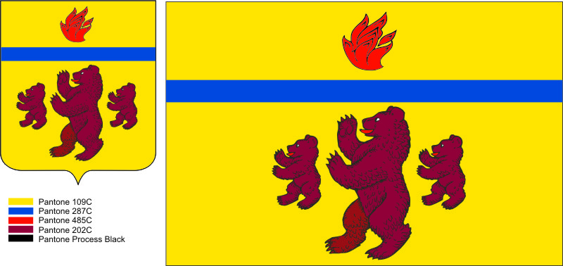

**ВОЛГОГРАДСКАЯ ОБЛАСТЬ**

**ЖИРНОВСКИЙ МУНИЦИПАЛЬНЫЙ РАЙОН**

**СОВЕТ**

**МЕДВЕДИЦКОГО СЕЛЬСКОГО ПОСЕЛЕНИЯ**

________________________________________________________________________

**Решение**

от 21 января 2021 г. № 1/1

Об утверждении границ местной общественной организации территориального общественного

самоуправления «Франк»

В соответствии с Федеральным законом Российской Федерации от 06.10.2003 № 131-ФЗ «Об общих принципах организации местного самоуправления в Российской Федерации», руководствуясь Уставом Медведицкого сельского поселения Жирновского муниципального района Волгоградской области, Совет Медведицкого сельского поселения

РЕШИЛ:

1. Установить границы территории, на которой предполагается осуществление деятельности местной общественной организации территориального общественного самоуправления «Франк» (прилагается).

2. Организацию исполнения настоящего решения возложить на заместителя главы Медведицкого сельского поселения Ламзина В.А.

3. Настоящее решение подлежит официальному обнародованию.

Глава

Медведицкого сельского поселения С.В. Ринг

Утвержден

решением Совета

Медведицкого сельского поселения

от 21.01.2021 № 1/1

АДРЕСНОЕ ОПИСАНИЕ ГРАНИЦ ТЕРРИТОРИИ, НА КОТОРОЙ ПРЕДПОЛАГАЕТСЯ ОСУЩЕСТВЛЕНИЕ ТЕРРИТОРИАЛЬНОГО ОБЩЕСТВЕННОГО САМОУПРАВЛЕНИЯ

|  |  |  |
| --- | --- | --- |
| № п/п | Наименование населенных пунктов | Наименование улиц, переулков |
| 1 | село Медведица | в границах села Медведица (в пределах улицы Зеленая, улицы Колхозная, улицы Набережная с ж.д. № 26 по ж.д. № 63, улицы Ленина с ж.д. № 40 по ж.д. № 81, улицы Горького с ж.д. № 31 по ж.д. № 62, улицы Пушкина с ж.д. № 36 по ж.д. № 67, улицы Карла Маркса с ж.д. № 33 по ж.д. № 66, улицы Клинина с ж.д. № 27 по ж.д. № 74, улицы Кирова с ж.д. № 26 по ж.д. № 53, улицы Комсомольская с ж.д. № 29 по ж.д. № 50, улицы Овражная с ж.д. № 20 по ж.д. № 41, улицы Букаева с ж.д. № 26 по ж.д. № 38) |